BV | RMC Copilot
Relatório de Análise Individual de Recursos — SRV-DASHPRD01
Classificação: PÚBLICO

Relatório de Análise Individual de Recursos — SRV-DASHPRD01
Campo | Valor
Solicitação | SOL178954
Servidor / VM | SRV-DASHPRD01
Recurso | Disco (Partição D:)
Período histórico | 90 dias
Período analisado | 20/03/2026 a 17/06/2026
Solicitante | Alfredo Albertini
Analista | Francisco Alves
Origem dos dados | streamlit/local_simulado

1. Resumo Executivo
A análise do recurso Disco (Partição D:) da VM SRV-DASHPRD01 indica comportamento operacional estável. A capacidade atual é de 179.40 GB, o uso médio foi de 77.44 GB (43.16%) e o P95 ficou em 81.24 GB (45.28%), dentro da margem de segurança de 80%.

2. Análise Técnica dos Gráficos
O gráfico de comparação e previsão deve ser usado para verificar se a linha de utilização se aproxima da capacidade total ou da margem de segurança. O gráfico de média móvel ajuda a diferenciar picos isolados de tendência real. A decomposição da série temporal evidencia tendência, sazonalidade e resíduos. O histograma mostra onde o recurso permanece concentrado na maior parte do tempo, e o gráfico de uso por hora identifica janelas recorrentes de maior consumo.

A. Comparação e Previsão
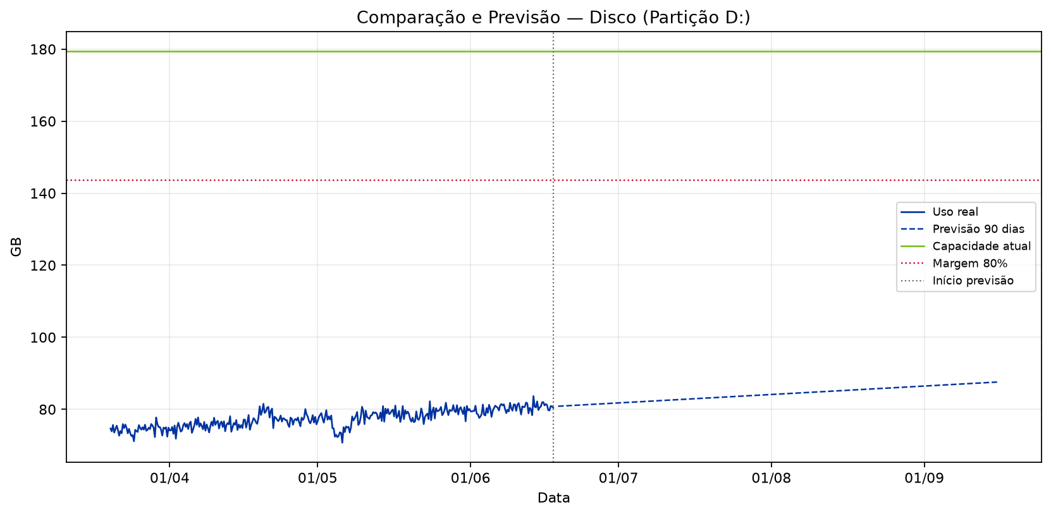

B. Histórico com Média Móvel
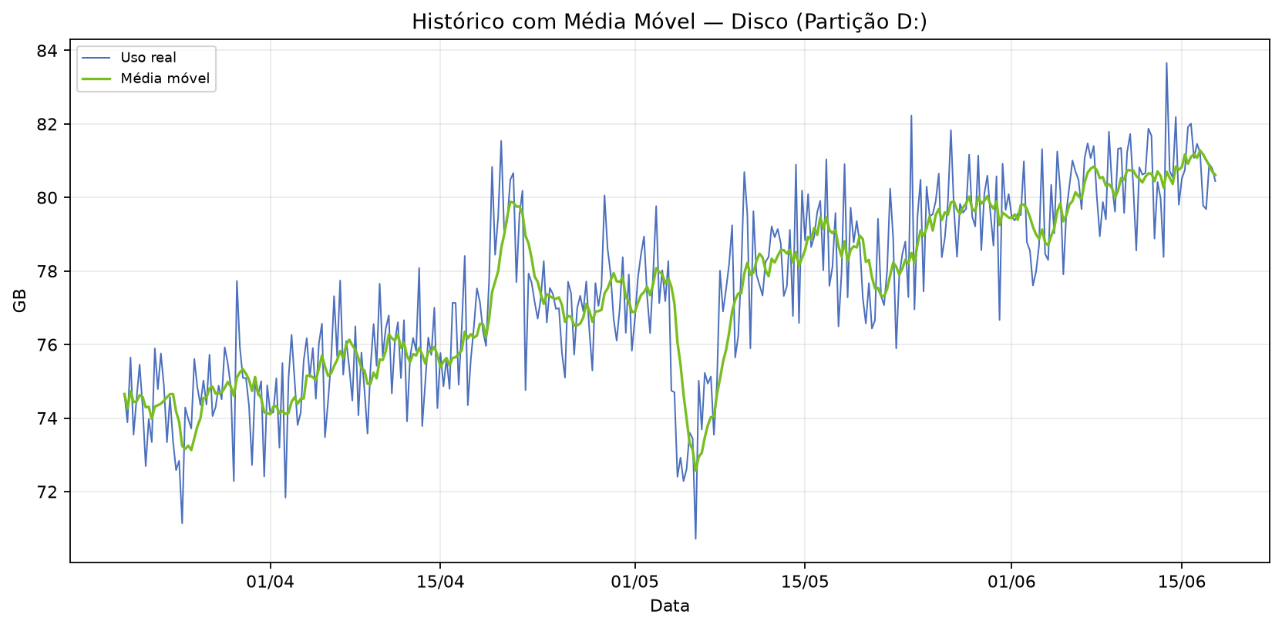

C. Decomposição da Série Temporal
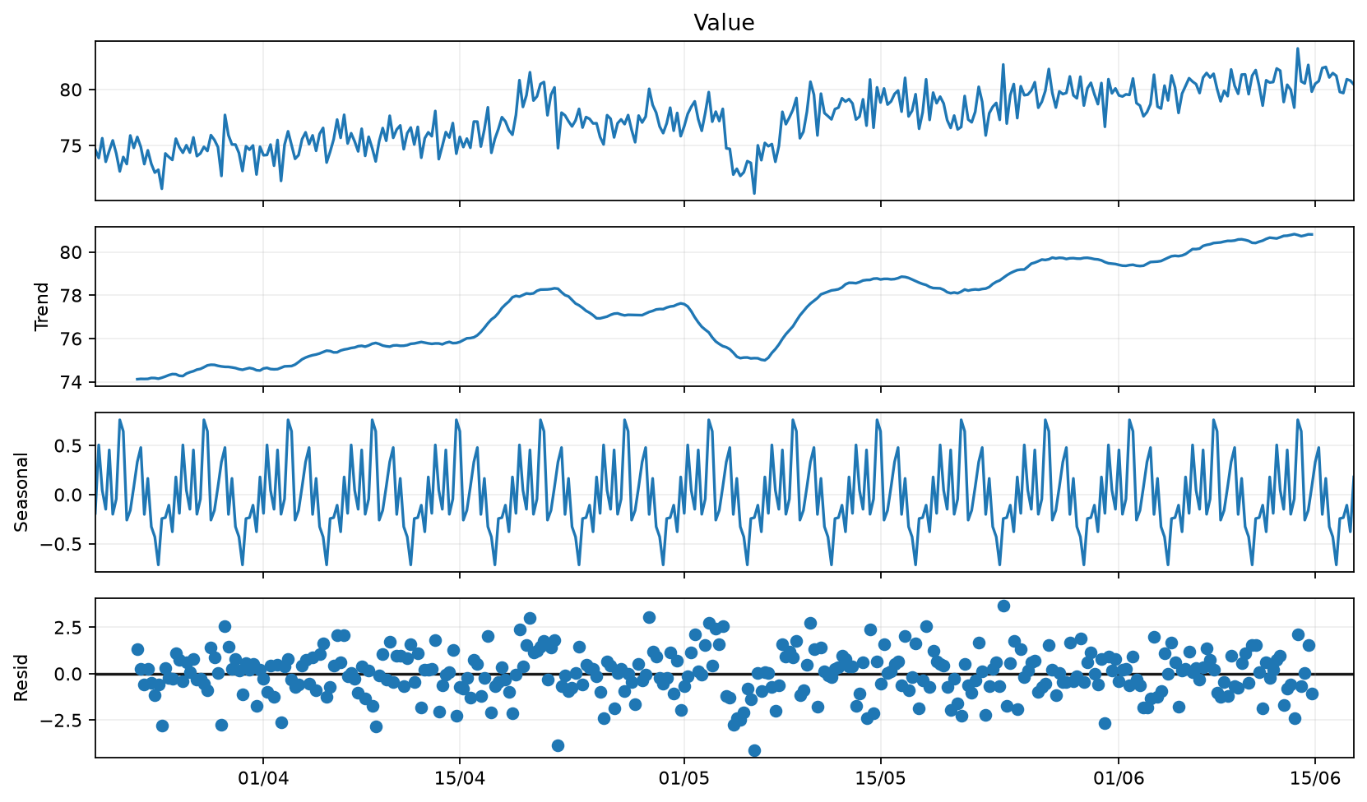

D. Distribuição de Uso
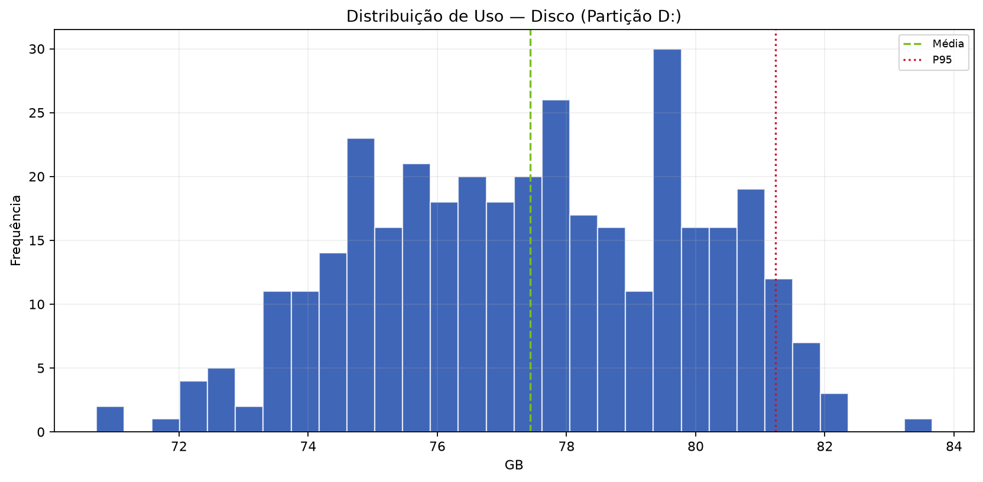

E. Uso Médio por Hora
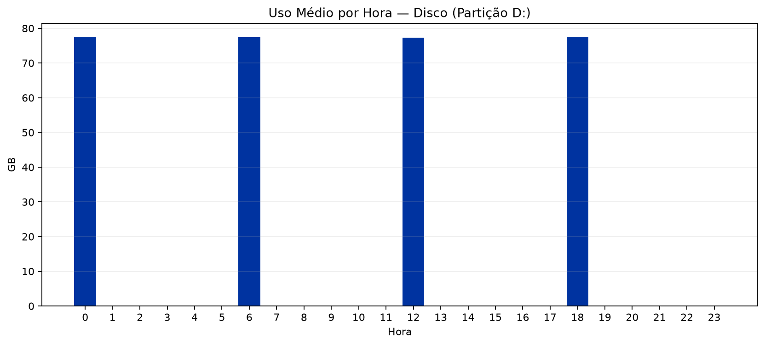

3. Análise Estatística
No período de 20/03/2026 a 17/06/2026, foram analisadas 360 amostras. A capacidade total considerada foi 179.40 GB e a margem de segurança de 80% equivale a 143.52 GB. Mínimo: 70.72 GB; média: 77.44 GB; mediana: 77.52 GB; P95: 81.24 GB; máximo: 83.66 GB. Previsões: 30 dias 83.04 GB (46.29%), 60 dias 85.30 GB (47.55%), 90 dias 87.57 GB (48.81%).
Métrica | Valor
Capacidade total | 179.40 GB
Margem de segurança (80%) | 143.52 GB
Uso mínimo | 70.72 GB
Uso médio | 77.44 GB (43.16%)
Mediana | 77.52 GB (43.21%)
Q1 | 75.50 GB
Q3 | 79.55 GB
P95 | 81.24 GB (45.28%)
Uso máximo | 83.66 GB (46.63%)
Forecast 30 dias | 83.04 GB (46.29%)
Forecast 60 dias | 85.30 GB (47.55%)
Forecast 90 dias | 87.57 GB (48.81%)
Diagnóstico | OK
Ação recomendada | MANTER MONITORAMENTO
Capacidade sugerida | Não aplicável
Variação sugerida | Não aplicável

4. Conclusão e Recomendação
Não há indicação de aumento imediato do recurso Disco (Partição D:). A recomendação é manter a configuração atual e continuar o monitoramento periódico.

5. Observações
- A LLM/Data+RAG não calcula os números: ela apenas transforma os indicadores calculados pelo motor estatístico em texto executivo.
- A margem de segurança usada foi de 80% da capacidade total.
- Forecast linear simples de 90 dias; usar como apoio, não como única fonte de decisão.

